Лаборатобрна робота № 5

Тема: РОЗРОБКА ПРОГРАМ З ЦИКЛІЧНИМИ АЛГОРИТМАМИ
Мета:
Отримати практичні навики по опису і обробці одновимірних і двовимірних масивів на мові C++.
Варіант 8. Задача 1.
Умова:
Заданий одновимірний цілочисельний масив n з елементів (n<=20 ). Виконати опрацювання масиву у відповідності з заданим варіантом завдання:
1. суму додатніх елементів масиву;
2. кількість елементів, більших від середнього арифметичного всіх елементів масиву;
3. кількість парних елементів масиву;
Формалізація задачі:
1) Вхідні дані: n – к-ть елементів масиву (n ≤ 20); N[] – елементи одновимірного цілочисельного масиву .
2) Вихідні дані:S – сума додатніх елементів масиву; K1 – к-ть елементів більше від середнього ; R – середнє арифметичне елементів масиву; K - к-ть парних елементів масиву.
3) Типи даних: int – тому, що масив цілочисельний; double, оскільки він забезпечує достатню точність для дробових і великих чисел.
4) Тестування: перевірити роботу програм для всіх віток алгоритму.
Алгоритм:
ПОЧАТОК
n
0 < n < 20
1
1
i =0; n; i = i + 1
N_{i}
N_{i} > 0
S = S + N_{i}
N_{i} % 2 = 0
K = K + 1
i =0; n; i = i + 1
R = S1 / n
S1 = S1 + N_{i}
N_{i} > R
K1 = K1 + 1
S, K1, R, K
КІНЕЦЬ

Код:
#include <iostream>
using namespace std;

int main()
{
setlocale(0, "ukr");

int N[20];
int n, S1 = 0, S = 0, K = 0, K1 = 0;
double R;

cout << "Введiть к-ть елементiв: ";
cin >> n;

if (n < 20 && n > 0)
{
int* p = N;

for (int i = 0; i < n; i++)
{
cout << "Введiть елемент #" << i + 1 << ": ";
cin >> *(p + i);

if (*(p + i) > 0)
S += *(p + i);

if (*(p + i) % 2 == 0)
K++;

S1 += *(p + i);
}

R = double(S1) / n;

for (int i = 0; i < n; i++)
{
if (*(p + i) > R)
K1++;
}

cout << "1. Сума додатнiх елементiв: " << S << endl;
cout << "2. К-ть елементiв > вiд середнього: " << K1 << " Середнє арифметичне: " << R << endl;
cout << "3. К-ть парних елементiв: " << K << endl;
}
else
cout << "Неправильна к-ть елементiв!";
}
Результат:
№ | Програма | Тестовий приклад
 | 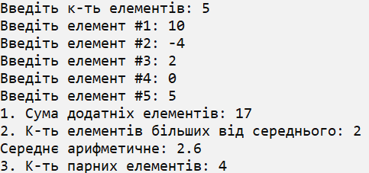 | Введiть к-ть елементiв: 5  Введiть елемент #1: 10  Введiть елемент #2: -4  Введiть елемент #3: 2  Введiть елемент #4: 0  Введiть елемент #5: 5  1. Сума додатнiх елементiв: 17  2. К-ть елементiв бiльших вiд середнього: 2  Середнє арифметичне: 2.6  3. К-ть парних елементiв: 4
 | 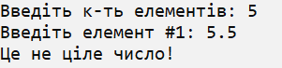 | Введiть к-ть елементiв: 5  Введiть елемент #1: 5.5  Це не цiле число!
 | 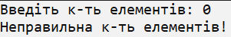 | Введiть к-ть елементiв: 0  Неправильна к-ть елементiв!

Варіант 8. Задачі 2.
Умова:
Сформувати двовимірний масив та виконати обчислення згідно варіанту:
Ім’я | Розмір Ряд., стовп. | Зміст завдання | Тип даних
А | 7, 7 | Обчислити середнє арифметичне значення елементів масиву вище головної діагоналі. | Дійсні

Формалізація задачі:
- Вхідні дані: A[7][7] — двовимірний масив дійсних чисел; Матриця заповнюється випадковими числами у заданому діапазоні (-10…10).
- Вихідні дані: average — середнє арифметичне значення елементів матриці, які знаходяться вище головної діагоналі.
- Типи даних: double — для елементів масиву A та змінної sum, average; int — для індексів циклів і лічильника count
- Тестування:перевірити роботу коду.
Алгоритм:
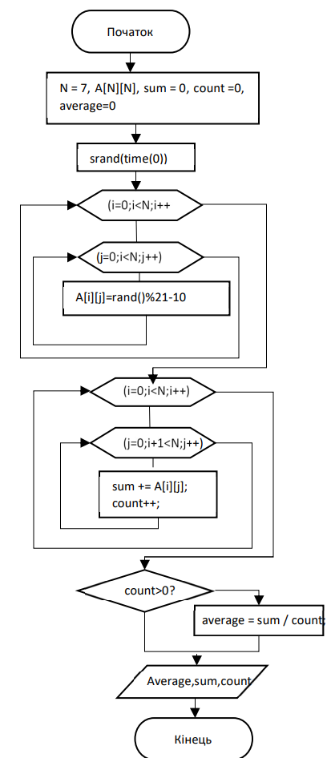
Код:
#include <iostream>
#include <iomanip>
using namespace std;

int main()
{
setlocale(0, "ukr");
const int N = 7;
double A[N][N], sum = 0, average = 0;
int count = 0;
srand(time(0));

cout << "Матриця А:\n";
for (int i = 0; i < N; i++)
{
for (int j = 0; j < N; j++)
{
A[i][j] = rand() % 21 - 10;
cout << "\t" << A[i][j];
}
cout << endl;
}
for (int i = 0; i < N; i++)
{
for (int j = 0; j < N; j++)
{
count++;
if (j > i)
sum+=A[i][j];
}
}
if (count > 0) {
average = sum / count;
}

cout << fixed << setprecision(3);
cout << "Сума вище гол. дiагоналi: " << sum << "\nК-ть елементiв: " << count << "\nСереднє арифметичне вище гол. дiагоналi: " << average;
}

Результат:
№ | Програма | Тестовий приклад
 | 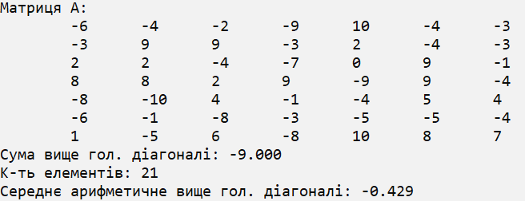 | -9/21 = -0.428571
 | 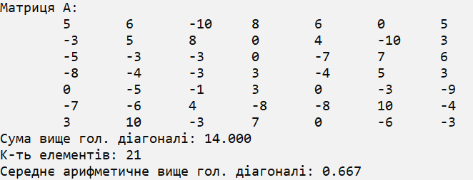 | 14/21 = 0.666667

Варіант 8. Задачі 3.

Умова:
За вказівкою користувача розділити всі елементи матриці А(3,5) або на суму її додатних елементів, або на кількість непарних елементів.
Формалізація задачі:
- Вхідні дані: A[3][5] — двовимірний масив цілих чисел (елементи випадково генеруються від -10 до 10); c — вибір користувача (1 або 2): 1 – поділити на суму додатних елементів; 2 – поділити на кількість непарних елементів
- Вихідні дані: Змінений масив A[3][5], у якому всі елементи поділені на обраний параметр (суму додатних або кількість непарних).
- Типи даних: int — для елементів матриці, лічильників циклів, суми, кількості непарних, вибору користувача; const int — для розмірів матриці (ROWS, COLS).
- Тестування: перевірити роботу програми.
Алгоритм:
Початок
srand(time(0))
(i=0;i<ROWS;i++)
ROWS = 3, COLS = 5, int A[3][5], c, sum=0,count=0
(j=0;i<COLS;j++)

A[i][j]=rand()%21-10
1

(i=0;i<ROWS;i++)
sum += A[i][j])

(j=0;i<COLS;j++)
(A[i][j] > 0 ?)
Count++
(A[i][j] % 2 != 0
Невірний вибір

sum != 0 ?
Ділення неможливе
(i=0;i<ROWS;i++)

A[i][j])/=sum
(j=0;i<COLS;j++)

Матриця, після ділення на суму додатніх:
Матриця, після ділення на суму додатніх:

count != 0 ?
Ділення на 0
(i=0;i<ROWS;i++)

A[i][j])/=count
(j=0;i<COLS;j++)

Матриця, після ділення на к-сть непарних

Матриця, після ділення на к-сть непарних
((c == 1 && sum != 0) || (c == 2 && count != 0))

(j=0;i<COLS;j++)
(i=0;i<ROWS;i++)
A[i][j])

Кінець
1
2
c(1 або 2)

1
Код:
#include <iostream>
#include <iomanip>
using namespace std;
int main()
{
setlocale(0, "ukr");
const int ROWS = 3, COLS = 5;
double A[ROWS][COLS], sum = 0;
int c, count = 0;
srand(time(0));
for (int i = 0; i < ROWS; i++)
{
for (int j = 0; j < COLS; j++)
{
A[i][j] = rand() % 21 - 10;
if (A[i][j] > 0)
sum += A[i][j];
if ((int)A[i][j] % 2 != 0)
count++;
cout << "\t" << A[i][j];
}
cout << endl;
}
cout << "Оберiть дiю:\n1 - подiлити на суму додатнiх\n2 - подiлити на к-ть непарних\n";
cin >> c;
switch (c)
{
case 1:
if (sum == 0)
{
cout << "Дiлення на 0!";
return 1;
}
cout << "Сума додатнiх: " << sum << endl;
for (int i = 0; i < ROWS; i++)
{
for (int j = 0; j < COLS; j++)
{
A[i][j] /= sum;
}
}
break;
case 2:
if (count == 0)
{
cout << "Дiлення на 0!";
return 1;
}
cout << "К-ть непарних: " << count << endl;
for (int i = 0; i < ROWS; i++)
{
for (int j = 0; j < COLS; j++)
{
A[i][j] /= count;
}
}
break;
default:
cout << "Некоректний варiант!";
return 1;
}
cout << fixed << setprecision(2);
for (int i = 0; i < ROWS; i++)
{
for (int j = 0; j < COLS; j++)
{
cout << "\t" << A[i][j];
}
cout << endl;
}
}
Результат:
№ | Програма | Тестовий приклад
 | 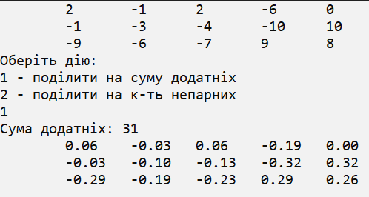 | 2 -1 2 -6 0  -1 -3 -4 -10 10  -9 -6 -7 9 8  Оберiть дiю:  1 - подiлити на суму додатнiх  2 - подiлити на к-ть непарних  1  Сума додатнiх: 31  0.06 -0.03 0.06 -0.19 0.00  -0.03 -0.10 -0.13 -0.32 0.32  -0.29 -0.19 -0.23 0.29 0.26
 | 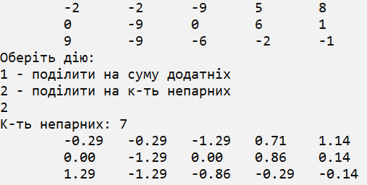 | -2 -2 -9 5 8  0 -9 0 6 1  9 -9 -6 -2 -1  Оберiть дiю:  1 - подiлити на суму додатнiх  2 - подiлити на к-ть непарних  2  К-ть непарних: 7  -0.29 -0.29 -1.29 0.71 1.14  0.00 -1.29 0.00 0.86 0.14  1.29 -1.29 -0.86 -0.29 -0.14
 | 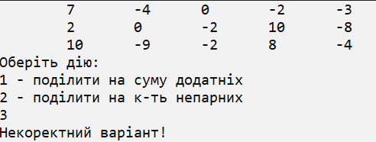 | 7 -4 0 -2 -3  2 0 -2 10 -8  10 -9 -2 8 -4  Оберiть дiю:  1 - подiлити на суму додатнiх  2 - подiлити на к-ть непарних  3  Некоректний варiант!
 | 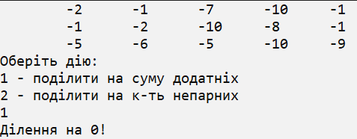 | -2 -1 -7 -10 -1  -1 -2 -10 -8 -1  -5 -6 -5 -10 -9  Оберiть дiю:  1 - подiлити на суму додатнiх  2 - подiлити на к-ть непарних  1  Дiлення на 0!

Висновок: Під час виконання лабораторної роботи отримав практичні навики по опису і обробці одновимірних і двовимірних масивів на мові C++.

